**实验四** **信号通过线性系统的特性分析**

**学号：2128410206 姓名：龚烨 成绩：**

**一、实验目的**

1．掌握无失真传输的概念及无失真传输的线性系统满足的条件。

2．分析无失真传输的线性系统输入、输出频谱特性，给出系统的频谱特性。

3．掌握系统幅频特性的测试及绘制方法。

**二 、实验仪器及器材**

1．万用表一只。

2．直流稳压电源一台。

3．信号发生器一台。

4．选频电平表一只。

5．电阻与电容若干。

**三、实验原理**

通过频谱分析可以看出，在一般情况下线性系统的响应波形与激励波形是不同的，即信号在通过线性系统传输的过程中产生了失真。

线性系统引起的信号失真是由两方面的因素造成的：一是系统对信号中各频率分量的幅度产生不同程度的衰减，使响应各频率分量的相对幅度产生变化，造成幅度失真；二是系统对各频率分量产生的相移与频率不成正比，使响应各频率分量在时间轴上的相对位置产生变化，造成相位失真。

线性系统的幅度失真与相位失真都不产生新的频率分量。对于非线性系统，由于其具有非线性特性，对于传输信号产生非线性失真，非线性失真可能产生新的频率分量。

如果信号在传输过程中不失真，那么响应r（t）与激励e（t）波形相同，只是幅度大小或出现的时间不同。激励与响应的关系可表示为

为了实现信号无失真传输，线性系统应该满足的条件可由式给出，即

设e（t）与r（t）的傅立叶变换分别是E（jw）和R（jw），则

比较式（3.3.2）与式（3.3.3），在信号无失真传输时，系统函数应为

因此，为了实现任意信号通过线性系统不产生波形失真，该系统应满足以下两个理想条件：



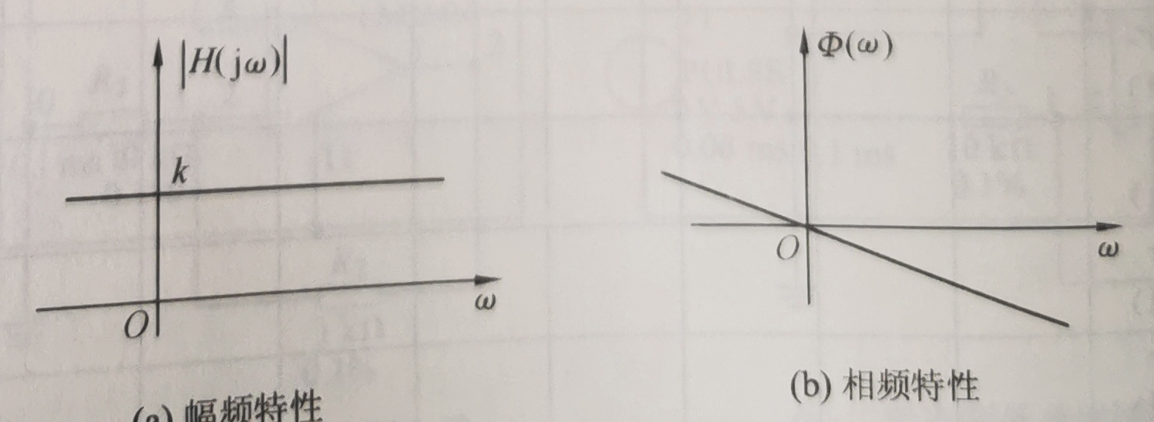

a 幅频特性 b 相频特性

图1 理想线性传输系统的系统函数的频率特性

很显然，在传输有限频宽的信号时，上述理想条件可以放宽，只要在信号占有频带范围内系统满足上述理想条件即可。

**四、实验方法**

实验电路如图2所示，且有

若，则，该系统满足无失真传输的条件。

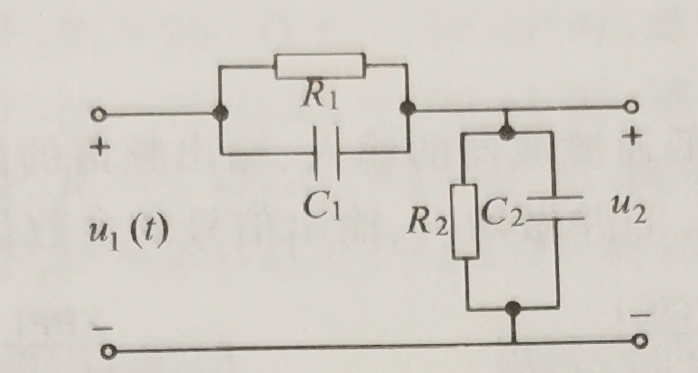

图2 实验电路

1．系统传输函数幅频特性的测试。

首先测试系统输入信号的频谱，再测试该信号通过系统后输出的频谱，比较输入、输出的变化。

为能反映出特性的整体形状，测量点的分布应合理。首先找出谐振点，在其两边都要取数据点，越靠近谐振点测量点应取得越密些。这些位置是特性变化大的地方，必须用较多的数据描述。

2．系统传输函数幅频特性的绘制。

由于幅频特性的频率范围跨度很大，采用对数坐标，能够在有限的空间内反映出全貌。

**五、实验内容**

1．用Multisim 软件实现低通滤波器的输人、输出频

（1）绘制测量电路（图3）并做输入，输出信号的参数仿真。

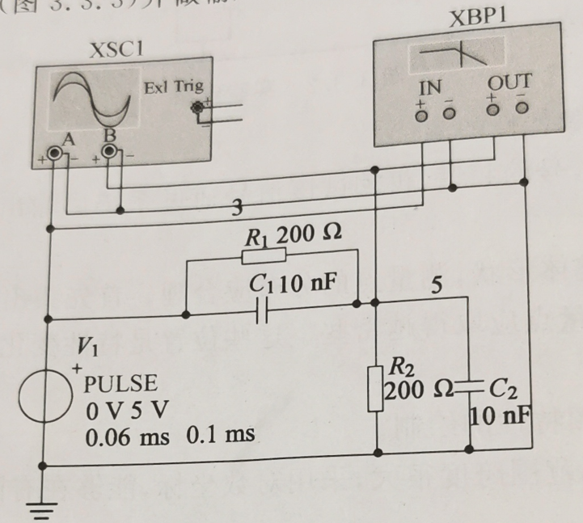

图3无失真传输线性系统的测量电路

（2）无失真传输线性系统输入、输出信号幅度频谱的仿真测量。

虚拟电压信号源设置参数为周期矩形波信号，其中周期T＝100μs，脉冲宽度τ＝60μs，脉冲幅度V2＝5V。采用虚拟示波器测量滤波器输入、输出信号的时域波形，采用波特仪测量线性系统传输特性的频谱图，并记录输出波形。

（3）通过变换R、C参数，掌握其对滤波器传输特性的影响。

当R1＝200Ω，C1＝10nF，R2＝200Ω，C2＝10nF时，测试系统传输特性频谱图；当R1＝200Ω，C1＝10nF，R2＝20Ω，C2＝100nF时，测试系统传输特性频谱图；当R1＝200Ω，C1＝10nF，R2＝5kΩ，C2＝10nF时，测试系统传输特性频谱图；当R1＝200Ω，C1＝10nF，R2＝2kΩ，C2＝10nF时，测试系统传输特性频谱图；当R1＝200Ω，C1＝10nF，R2＝200Ω，C2＝100nF时，测试系统传输特性频谱图。2．无失真传输线性系统的设计、装配与调试。

（1）电路的焊接。

按仿真电路给定的元器件参数在万能板上进行焊接，注意板面的布局、器件的分布及极性、走线的合理等问题。

（2）电路的电气检查。

先对焊接后的电路进行短路检查，无短路现象方可上电调试。（3）信号的测量。

信号发生器的输出信号接至调试电路的输入端，设置参数为周期矩形波信号，其中周期T＝100μs，脉冲宽度τ＝60μs，脉冲幅度Vp＝5V。采用示波器测量滤波器输入、输出信号的时域波形，采用选频电平表测量待调试系统的输入、输出信号的频谱，并记录实验数据。

注意：电源开关的顺序是先给待调试的系统上电，然后开启信号发生器电源。

（4）通过变换R、C参数，掌握其对滤波器传输特性的影响。

当R1＝200Ω，C1＝10nF，R2＝200Ω，C2＝10nF时，测试系统传输特性频谱图；当R1＝200Ω，C1＝10nF，R2＝20Ω，C2＝100nF时，测试系统传输特性频谱图；当R1＝200Ω，C1＝10nF，R2＝5kΩ，C2＝10nF时，测试系统传输特性频谱图；当R1＝200Ω，C1＝10nF，R2＝200Ω，C2＝100nF时，测试系统传输特性频谱图。

**六、实验结果及数据分析**

R1＝200Ω，C1＝10nF，R2＝200Ω，C2＝10nF

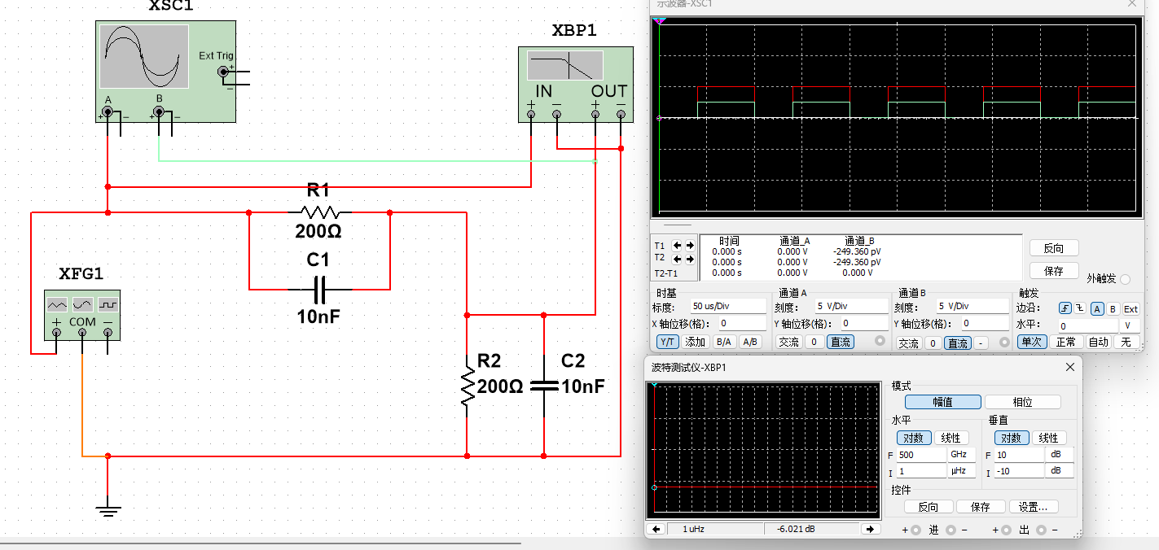

图4

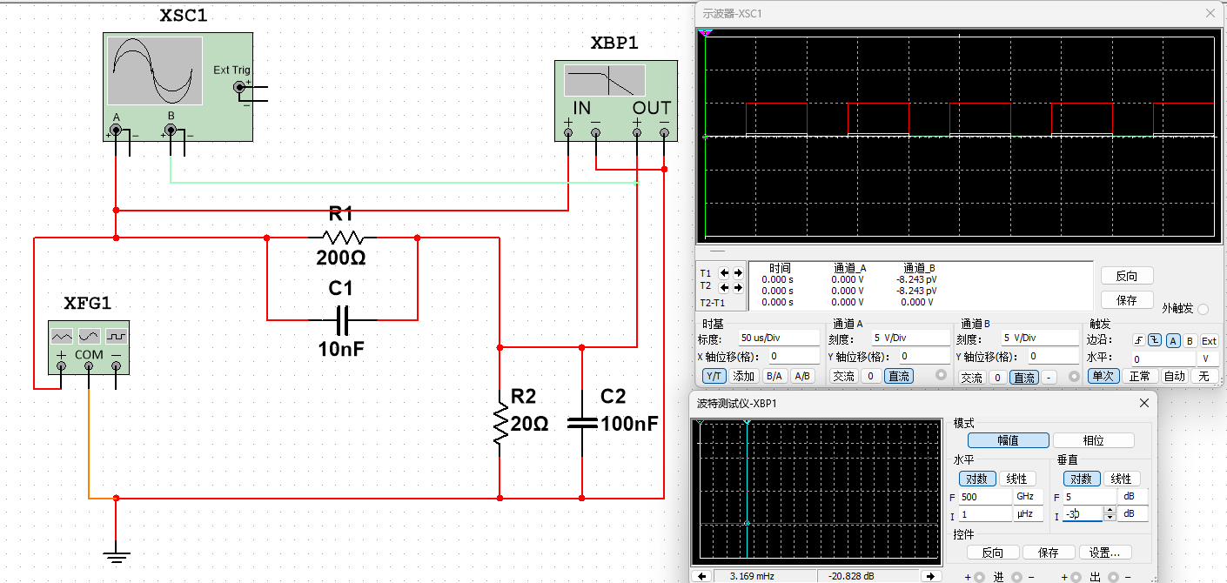R1＝200Ω，C1＝10nF，R2＝20Ω，C2＝100nF

图5

R1＝200Ω，C1＝10nF，R2＝5kΩ，C2＝10nF

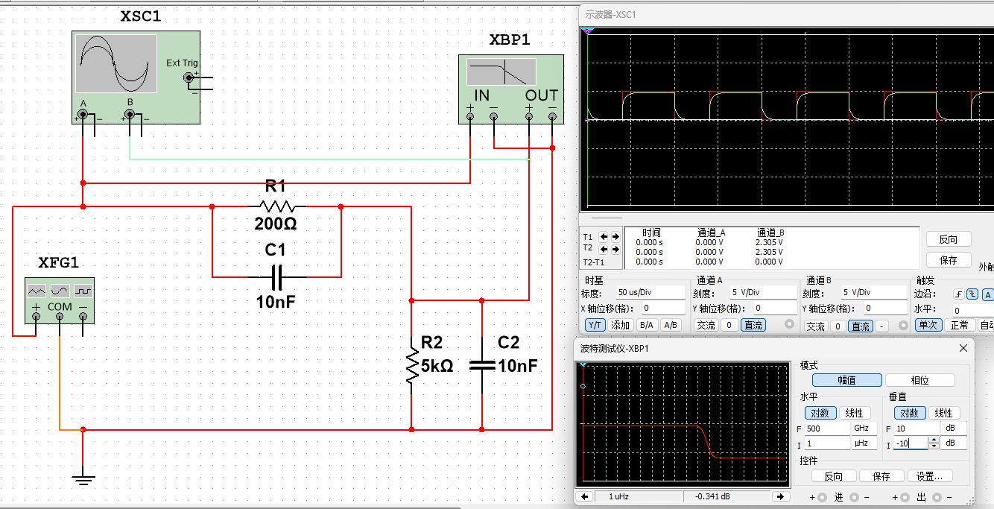

图6

R1＝200Ω，C1＝10nF，R2＝200Ω，C2＝100nF

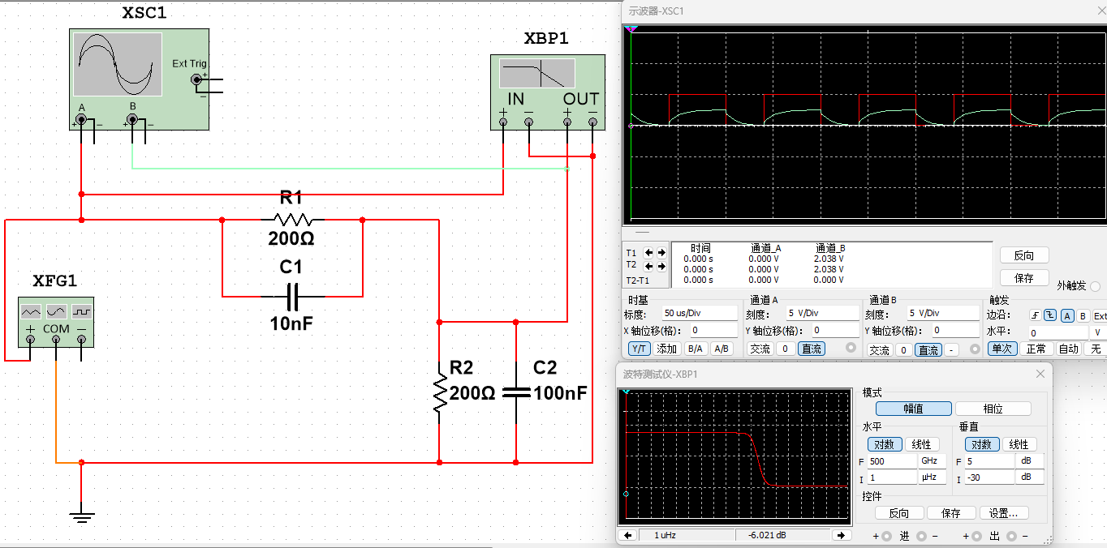

图7

|  |  |  |  |  |  |  |  |  |  |  |  |  |
| --- | --- | --- | --- | --- | --- | --- | --- | --- | --- | --- | --- | --- |
| 频谱值/mV | | | 频率/kHz | | | | | | | | | |
|  | | | f | 2f | 3f | 4f | 5f | 6f | … | 13f | 14f | 15f |
| 参数 | R1=200 C1=10n R2=200 C2=10n |  | 1.900 | 0.540 | 0.360 | 0.440 | 0.000 | 0.310 |  | 0.100 | 0.152 | 0.000 |
|  |  |  | 0.880 | 0.270 | 0.180 | 0.230 | 0.000 | 0.160 |  | 0.043 | 0.064 | 0.000 |
|  |  |  | 0.463 | 0.500 | 0.500 | 0.523 | - | 0.516 |  | 0.430 | 0.421 | - |
|  | R1=200 C1=10n R2=200 C2=10n |  | 2.100 | 0.580 | 0.380 | 0.480 | 0.000 | 0.320 |  | 0.102 | 0.156 | 0.000 |
|  |  |  | 1.960 | 0.520 | 0.320 | 0.380 | 0.000 | 0.220 |  | 0.065 | 0.099 | 0.000 |
|  |  |  | 0.933 | 0.897 | 0.842 | 0.792 | - | 0.688 |  | 0.637 | 0.635 | - |

通过Multisim仿真及实际电路实验，成功验证了在，的条件下，系统对于不同频率的基本相同，此时该系统满足无失真传输的条件。

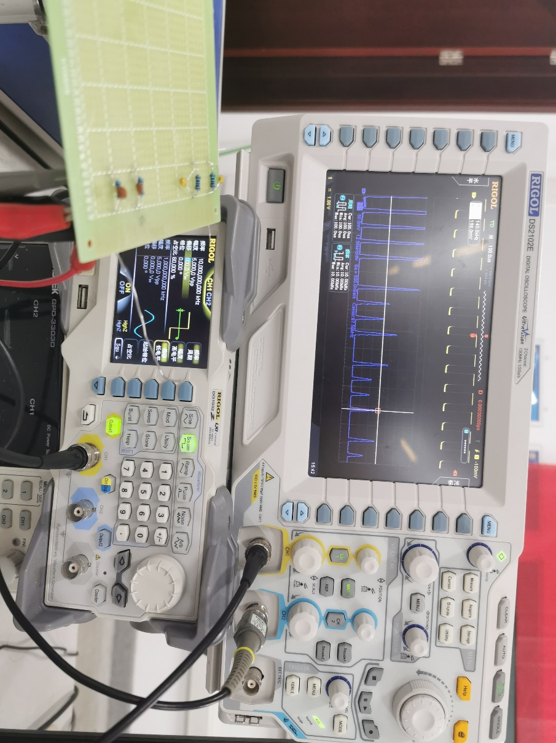

图8

**七、结论与分析**

本实验，通过Multisim仿真软件和实验板的实际测量，研究了信号通过线性系统的特性。在这次实验中，我对无失真传输的线性系统输入、输出频谱特性有了更熟练的掌握。我还掌握系统幅频特性的测试及绘制方法。